Практические задания для специальности 35.02.08 "Электрификация и автоматизация сельского
хозяйства"

1-е Задание - Монтаж электрической схемы реверсивного пуска трехфазного асинхронного электрического двигателя с короткозамкнутым ротором.

Для выполнения задания участнику необходимо:
- выполнить монтаж реверсивного пуска трехфазного асинхронного электрического двигателя с короткозамкнутым ротором по заданной схеме

Принципиальная электрическая схема
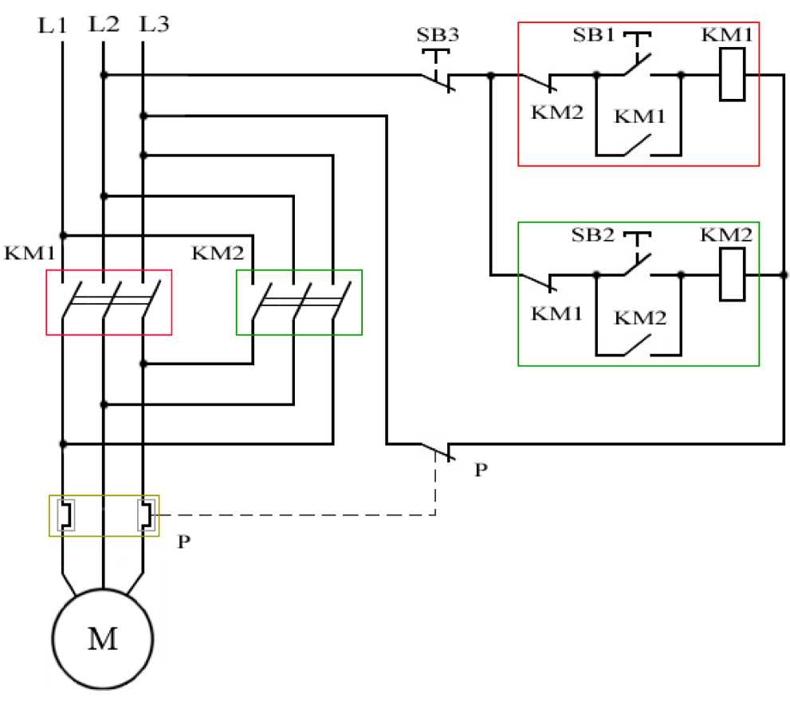
Нормативное время на выполнение задания 45 минут.
После выполнения 1-го задания участник должен выполнить проверку безопасности и работоспособности конкурсной установки

2-е Задание - Монтаж электрической схемы управления освещением
Для проведения соревнований на рабочих местах монтируются специальные щиты. Каждое рабочее место комплектуется одинаковым количеством проводов, светильников, распаечных коробок, розеток, выключателей. Для каждого рабочего места задается схема управления освещением.
Сложность схем одинаковая, включает в себя: распаечную коробку, светильник, выключатель проходной, лампу накаливания. Нормативное время выполнения задания 30 минут.

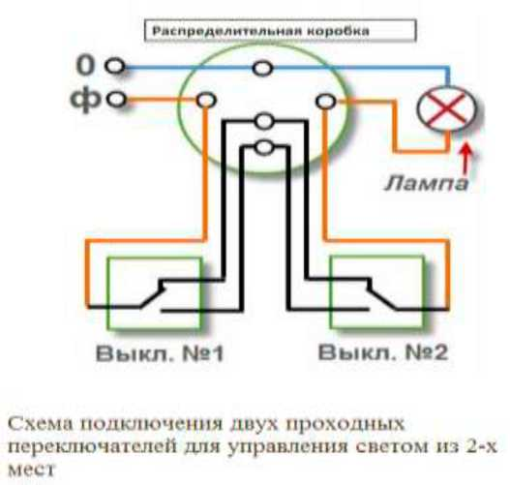
После выполнения 2-го задания участник должен выполнить проверку безопасности и работоспособности конкурсной установки.

